二.DMA:

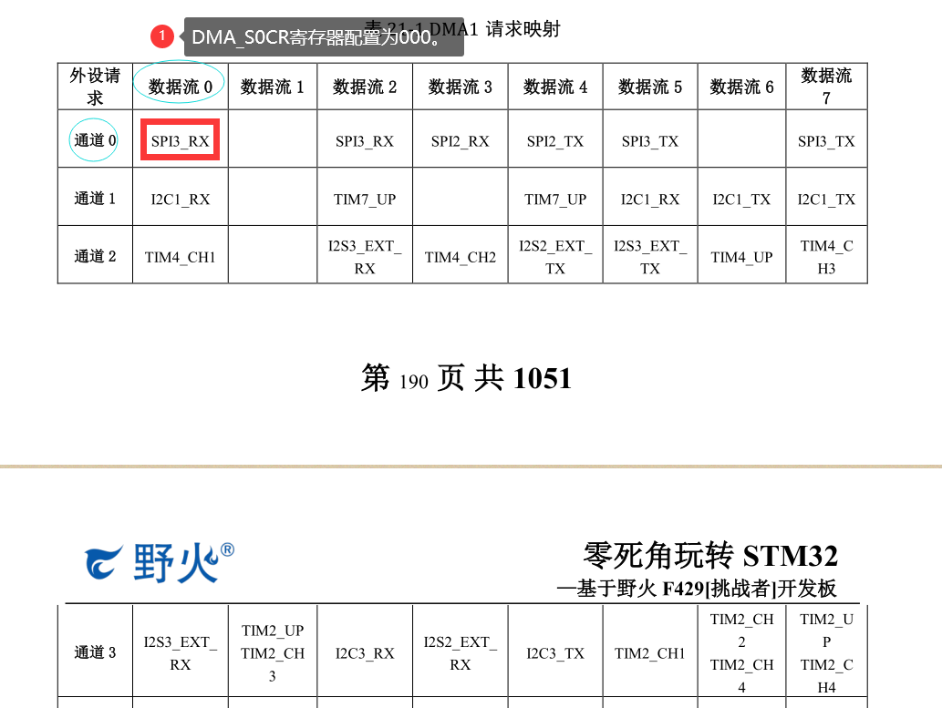

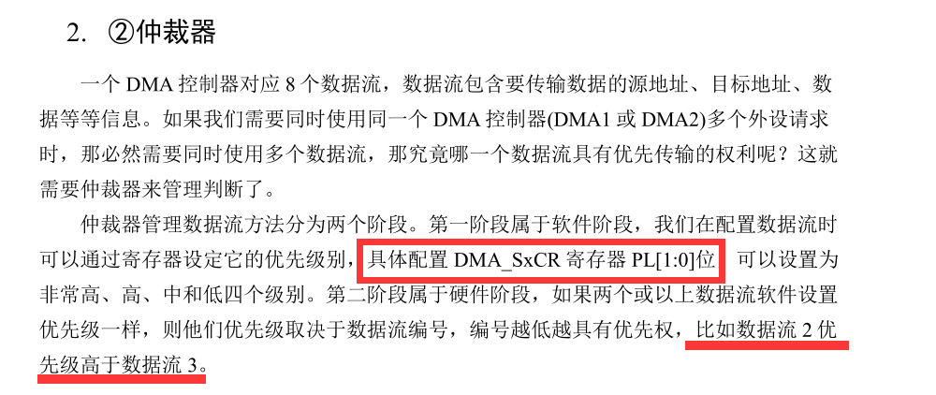

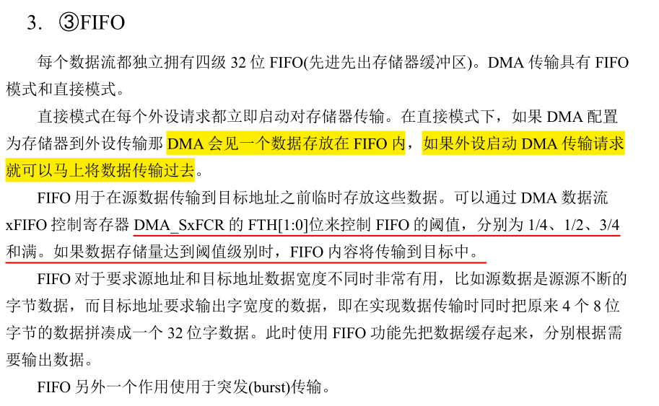

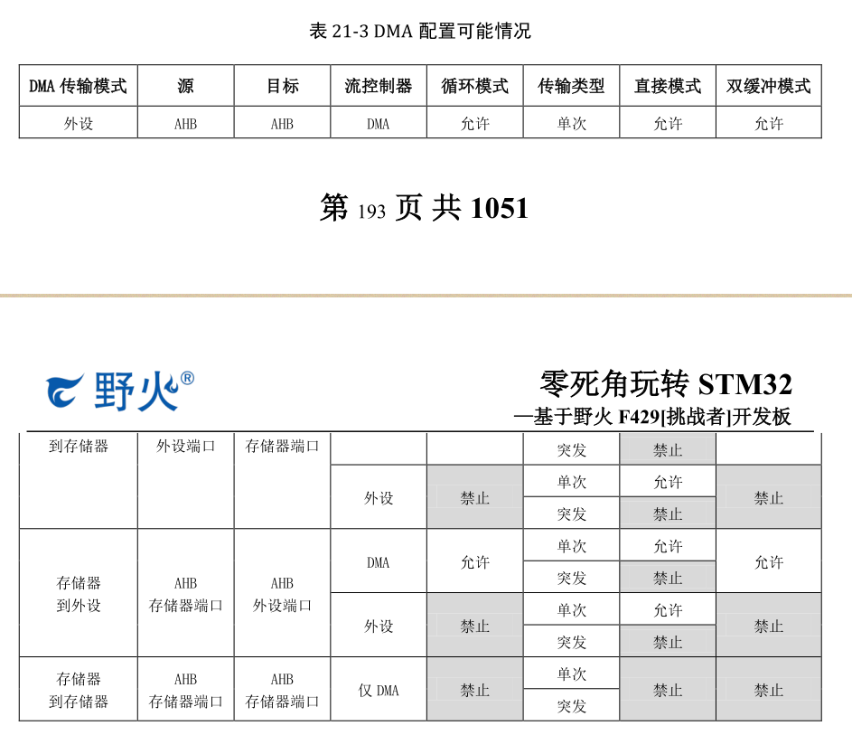

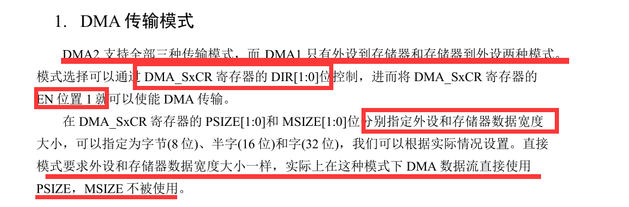

DMA_SxCR：

（1）.通道选择

（2）.仲裁器

（3）.源和目标地址

（4）.指针递增数量和大小

（5）.循环模式

（6）.双缓冲区

（7）.禁止直接模式

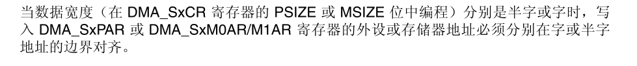

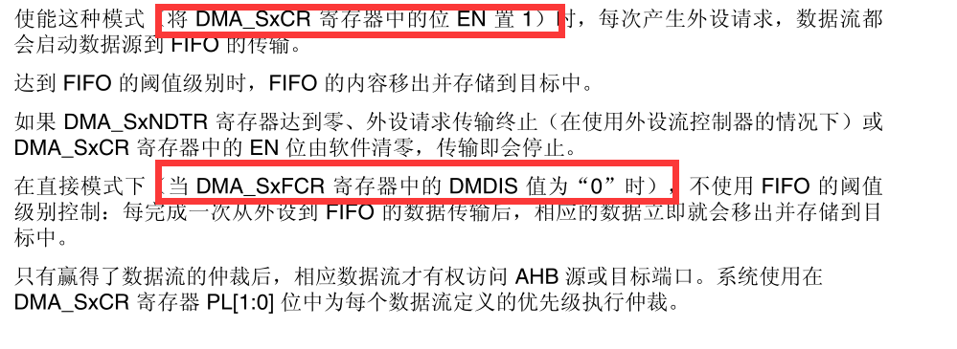

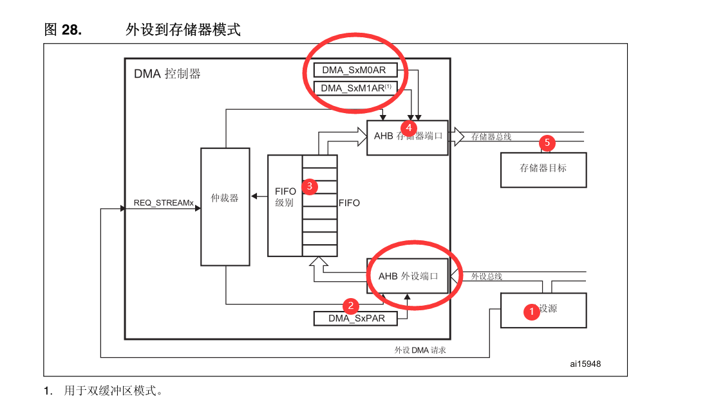

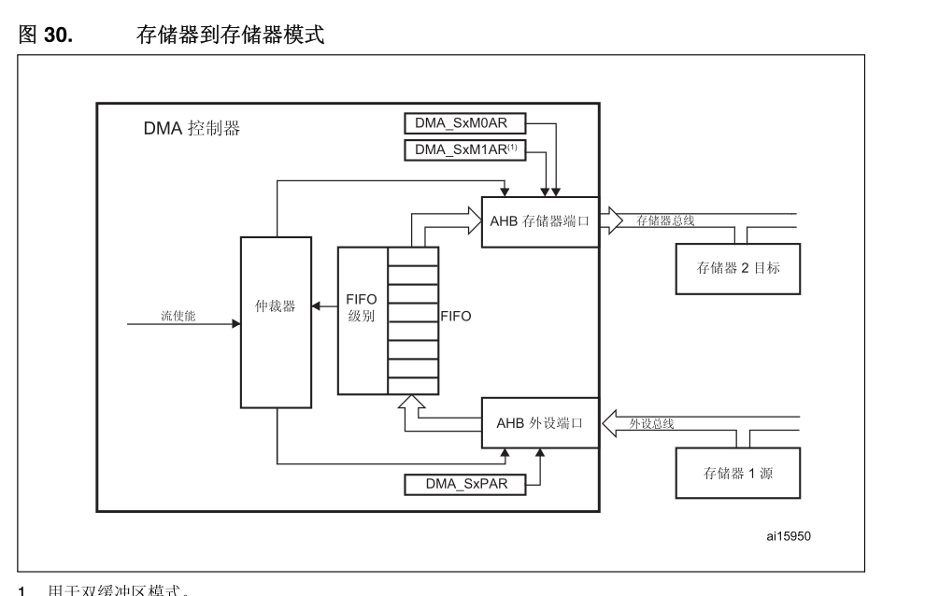

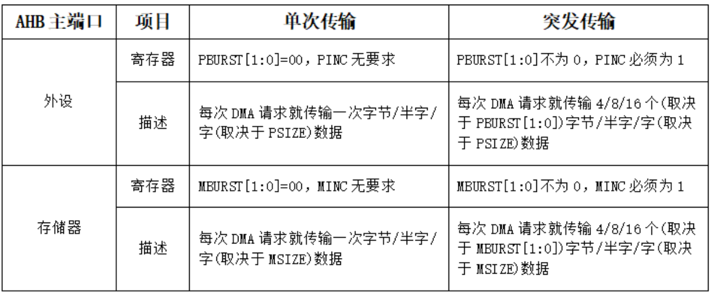

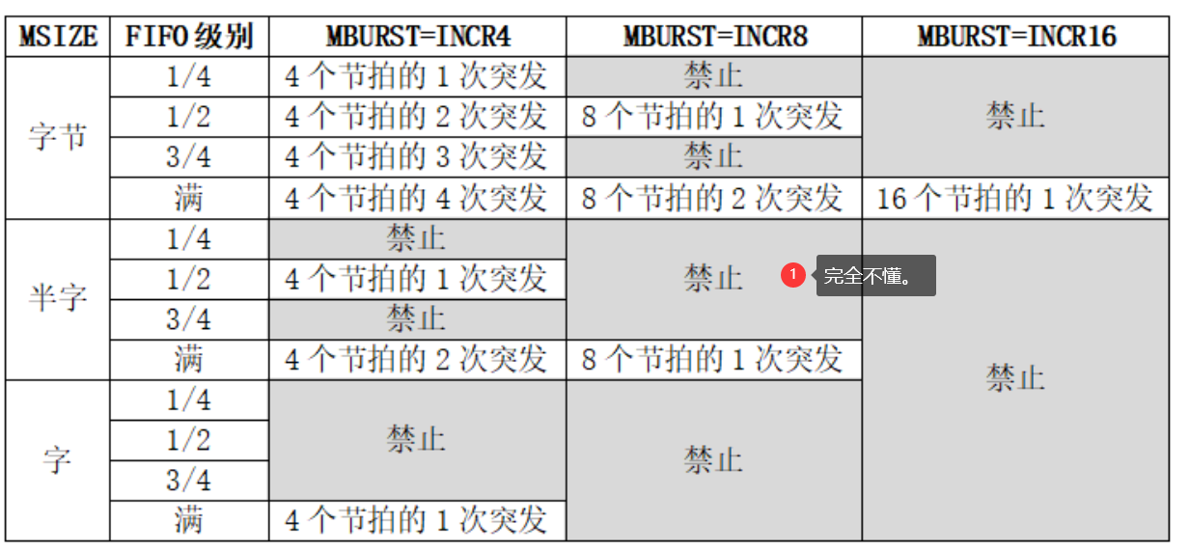

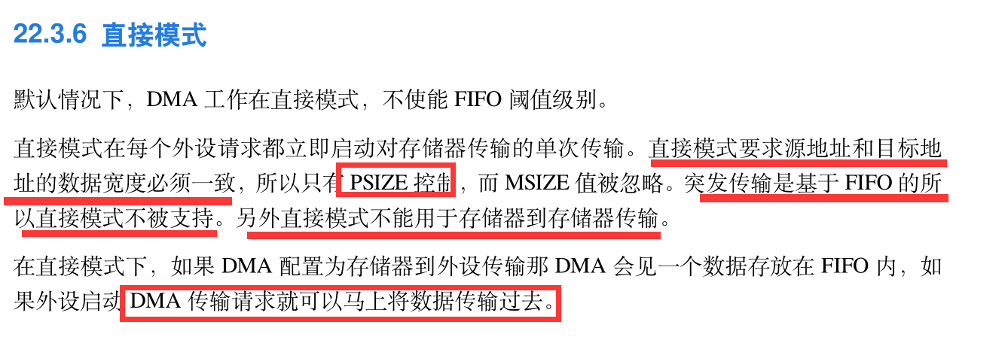

使能双缓冲区模式时，自动使能循环模式。由于存储器到存储器模式与循环模式不兼容，所以当使能双缓冲区模式时，不允许配置存储器到存储器模式。

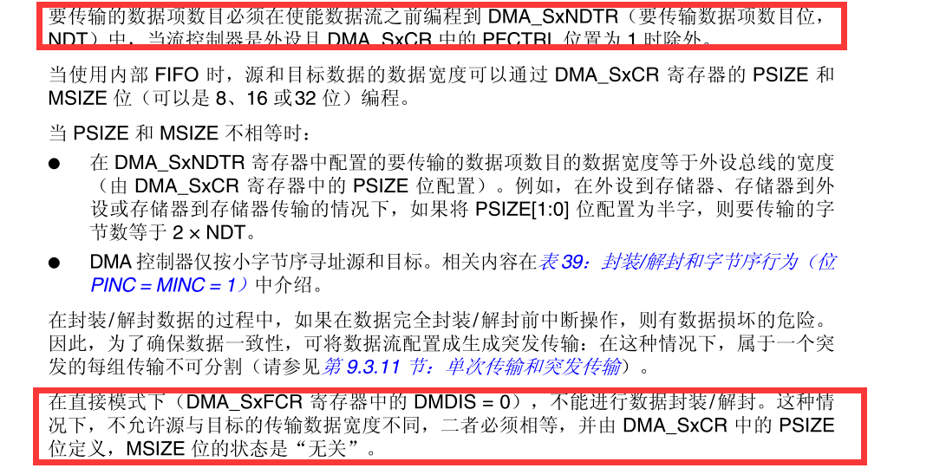

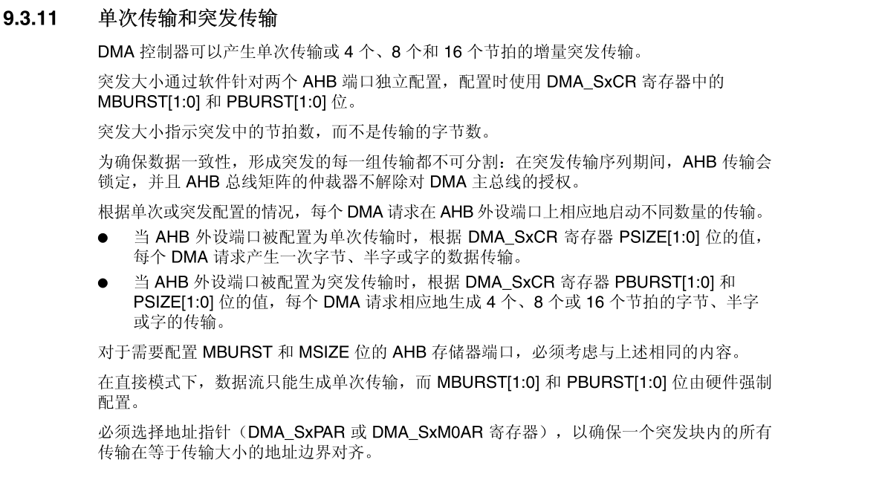

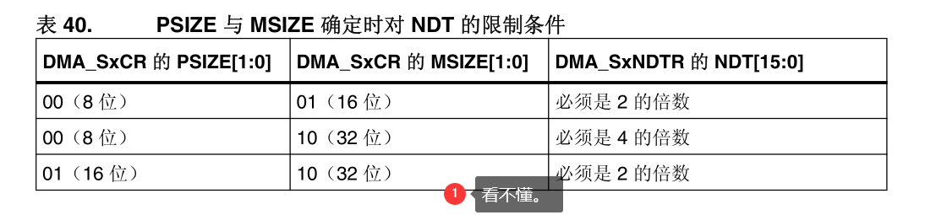

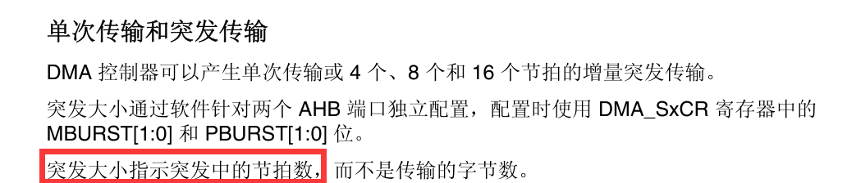

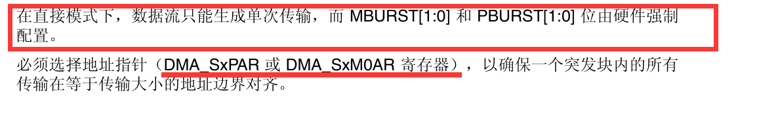

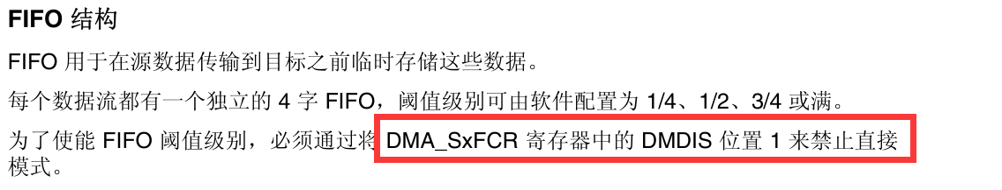

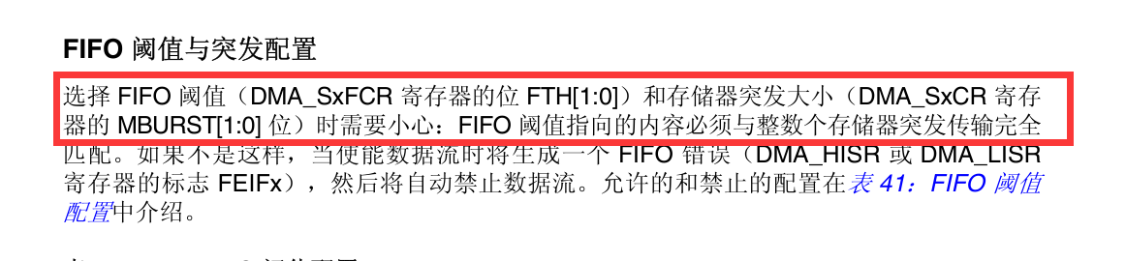

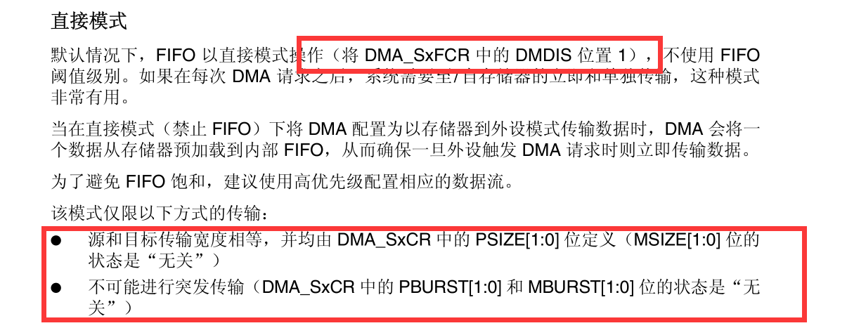

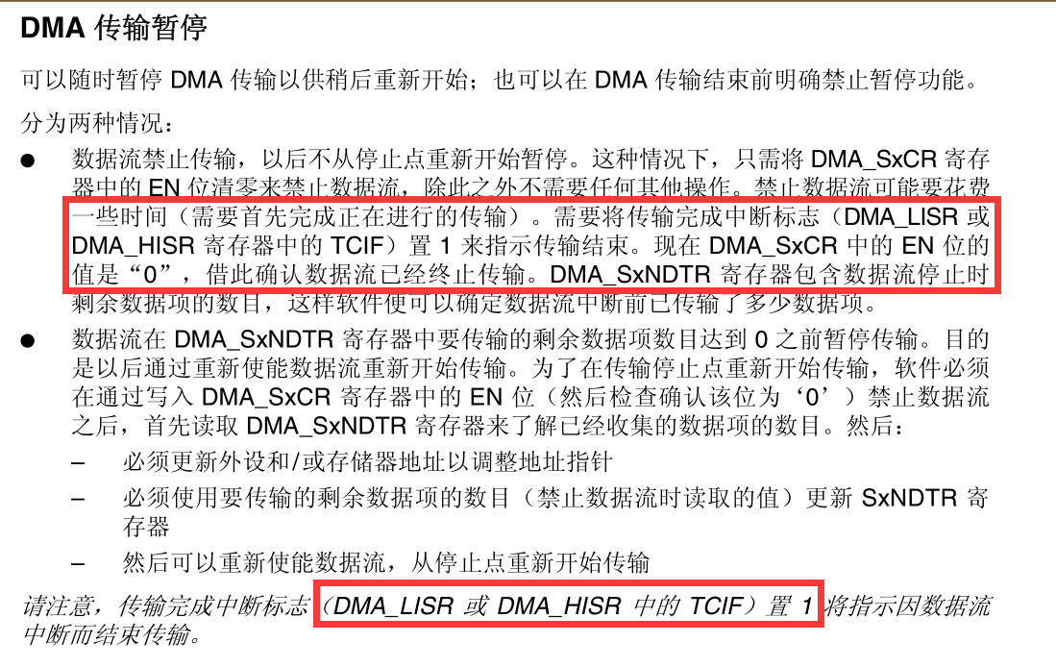

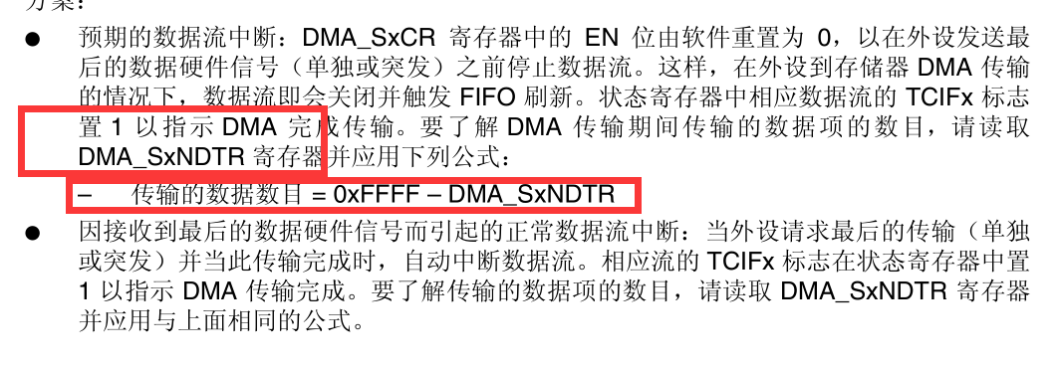

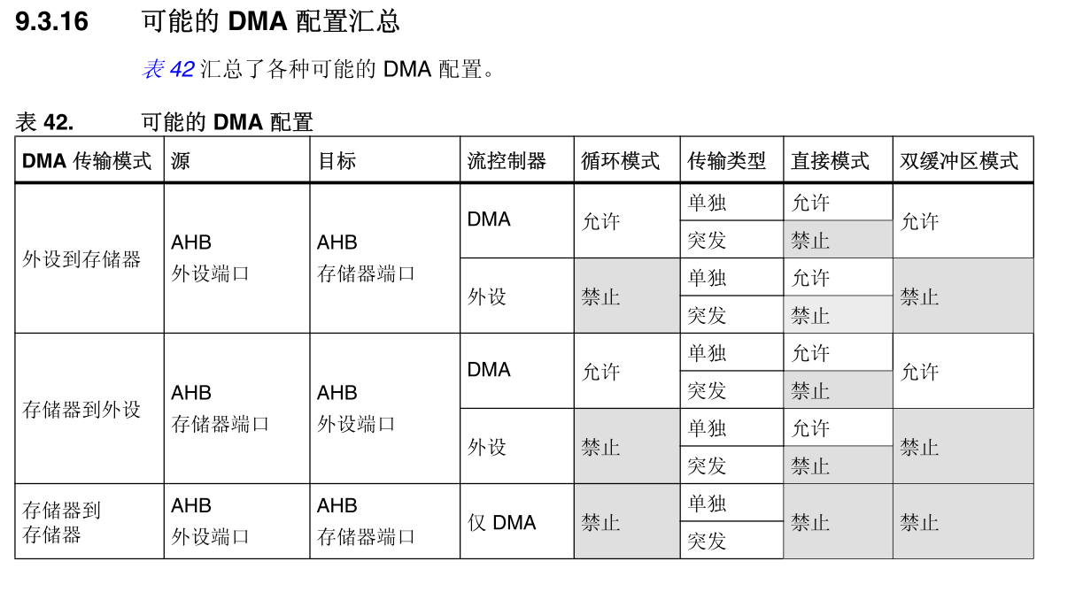

流配置过程

配置 DMA 数据流 x（其中 x 是数据流编号）时应遵守下面的顺序：

1. 如果使能了数据流，通过重置 DMA_SxCR 寄存器中的 EN 位将其禁止，然后读取此位

以确认没有正在进行的数据流操作。将此位写为 0 不会立即生效，因为实际上只有所有

当前传输都已完成时才会将其写为 0。当所读取 EN 位的值为 0 时，才表示可以配置数

据流。因此在开始任何数据流配置之前，需要等待 EN 位置 0。应将先前的数据块 DMA

传输中在状态寄存器（DMA_LISR 和 DMA_HISR）中置 1 的所有数据流专用的位置 0，

然后才可重新使能数据流。

2. 在 DMA_SxPAR 寄存器中设置外设端口寄存器地址。外设事件发生后，数据会从此地址

移动到外设端口或从外设端口移动到此地址。

3. 在 DMA_SxMA0R 寄存器（在双缓冲区模式的情况下还有 DMA_SxMA1R 寄存器）中设

置存储器地址。外设事件发生后，将从此存储器读取数据或将数据写入此存储器。

4. 在 DMA_SxNDTR 寄存器中配置要传输的数据项的总数。每出现一次外设事件或每出现

一个节拍的突发传输，该值都会递减。

5. 使用 DMA_SxCR 寄存器中的 CHSEL[2:0] 选择 DMA 通道（请求）。

6. 如果外设用作流控制器而且支持此功能，请将 DMA_SxCR 寄存器中的 PFCTRL 位置 1。

7. 使用 DMA_SxCR 寄存器中的 PL[1:0] 位配置数据流优先级。

8. 配置 FIFO 的使用情况（使能或禁止，发送和接收阈值）。

9. 配置数据传输方向、外设和存储器增量 / 固定模式、单独或突发事务、外设和存储器数据宽度、循环模式、双缓冲区模式和传输完成一半和/或全部完成，和/或 DMA_SxCR

寄存器中错误的中断。

10. 通过将 DMA_SxCR 寄存器中的 EN 位置 1 激活数据流。

一旦使能了流，即可响应连接到数据流的外设发出的任何 DMA 请求。

一旦在 AHB 目标端口上传输了一半数据，传输一半标志 (HTIF) 便会置 1，如果传输一半中断使能位 (HTIE) 置 1，还会生成中断。传输结束时，传输完成标志 (TCIF) 便会置 1，如果传输完成中断使能位 (TCIE) 置 1，还会生成中断。

